Воспитатель : Козловцева Р.М.
Конспект занятия на тему: «Собираем мы грибы».
Программные задачи:
Научить отщипывать маленькие кусочки пластилина от куска и скатывать из них шарики диаметром 5-7мм, надавливать указательным пальцем на пластилиновый шарик, прикрепляя его к основе, располагать шарики на равном расстоянии друг от друга;
формировать интерес к работе с пластилином;
закрепить знание красного цвета;
развивать мелкую моторику;
Материалы и оборудование:
Листы картона белого цвета (с заранее подготовленным рисунком) или аппликацией;
пластилин белого цвета;
игрушка или рисунок с изображением мухомора;
корзинка, кузовок;
мультимедиа экран;
Словарная работа: кузовок, мухомор.
Приёмы лепки: «Ощипывание», «скатывание» - формирование шариков из небольших кусочков пластилина путем их катания круговыми движениями между большим и указательным (или средним) пальцами руки, «надавливание».
Предварительная работа: перед началом занятия подготовьте основу для создания пластилиновой картинки - изображение на картоне гриба-мухомора. Для этого вырежьте из бумаги красного цвета шляпку и наклейте её на лист, а ножку нарисуйте.

Ход занятия:
Воспитатель: - ребята, к нам приходил «Лесовичок» и принёс вот эту корзинку. А как вы думаете, зачем нам нужна такая корзинка?
Дети: -
Воспитатель: - корзинка для сбора грибов называется – кузовок.

(на экране мультимедиа появляются корзинки с грибочками).
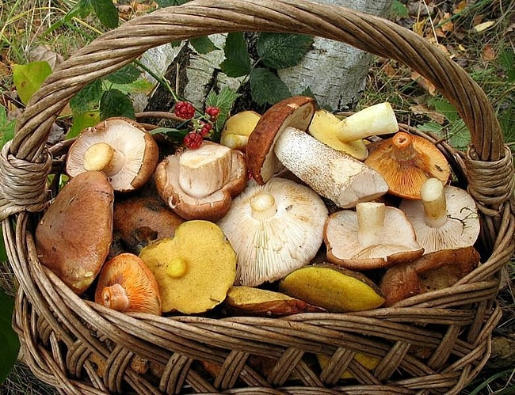
Дети: - рассматривают.
Воспитатель: - послушай загадку. Попробуйте догадаться, о чём она.
Возле леса на опушке,
Украшая тёмный бор,
Вырос пёстрый,
как Петрушка,
Ядовитый... (мухомор)
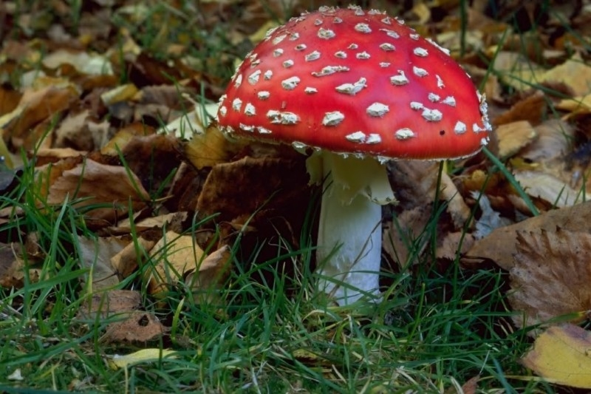
Воспитатель: - правильно, это гриб мухомор!
Показывает детям игрушечный мухомор или картинку с его изображением.
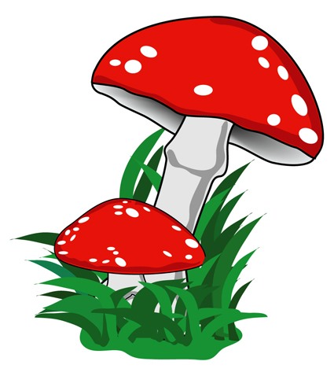
- Давай внимательно рассмотрим мухомор. Вот у него ножка. А это шляпка. А что у мухомора на шляпке? Белые крапинки.
Дайте детям заготовку с изображением мухомора и белый пластилин.
Воспитатель: - Посмотрите, у вас на картинке тоже мухомор. Только чего-то у него не хватает.
Как вы думаете чего? Правильно, белых крапинок на шляпке.
Давайте приделаем на шляпку мухомора белые крапинки, чтобы все узнали его, не стали срывать и есть ядовитый гриб.
Предложите малышам сделать крапинки: отщипывая маленькие кусочки пластилина, большим и указательным пальцами правой руки скатать из них шарики.

Пальчиковая гимнастика за столами

Раз, два, три, четыре, пять,
Вышли пальчики гулять.
Этот пальчик в лес пошёл,
Этот пальчик гриб нашёл,
Этот резал,
Этот ел,
Ну а этот – лишь глядел!
(поочерёдное разгибание пальчиков)

Воспитатель: - а сейчас мы в лес пойдём и грибочков соберём.

Физкультминутка

Мы по лесу шли-шли-шли, грибочек нашли.
В кузовок положили и опять пошли.

Красная шляпка, белые горошки
С виду красавец, что ни говори,
Только его мы не берём в лукошко,
Он опасный очень-очень, этот самый гриб.

Шляпка красная, в горошек,
Крепкий, стройный, взгляд в упор,
На высокой белой ножке -
Это, дети, МУХОМОР.
Ну и задали задачу!
«Гриб» - мужского рода, значит,
Перед нами точно - МАЛЬЧИК.
Совершенно не пойму -
Юбочка, зачем ему?

Воспитатель: - вот и набрали мы полное лукошко грибов. А сейчас мы посмотрим, у кого в лукошке есть ядовитый МУХОМОР.
Затем дети продолжают лепить, воспитатель помогает. В конце интегрированной ситуации подводятся итоги. Оформляется выставка для родителей : «Собираем мы грибы».

